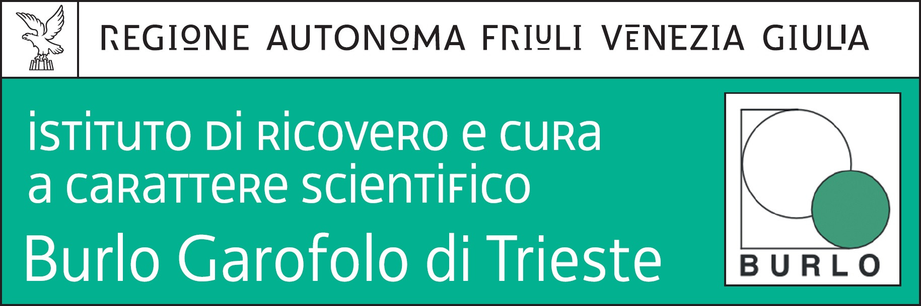
Prot.n. 3182 Cl.P/2 Trieste, 10 maggio 2017

AVVISO PUBBLICO, PER TITOLI ED EVENTUALE COLLOQUIO,
PER L’ASSUNZIONE A TEMPO DETERMINATO DI UN DIRIGENTE MEDICO DI NEUROPSICHIATRIA INFANTILE

Si comunica che il colloquio avrà luogo il giorno 17 maggio 2017 alle ore 9,00 presso la sala riunioni della Direzione strategica dell’IRCCS materno infantile “Burlo Garofolo” di Trieste, in via dell’Istria n. 65/1. (II° piano palazzina uffici amministrativi)

Ufficio Acquisizione e Carriera del Personale
(dott.ssa Annamaria Giorgi)

